**Rangkaian Gerbang Logika**

1. Not

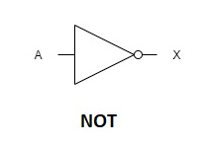

1. Dari berdasarkan rangkaian gerbang logika diatas, maka tabel kebenarannya adalah :

|  |  |
| --- | --- |
| A | X |
| 0 | 1 |
| 1 | 0 |

1. AND

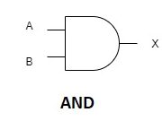

Dari berdasarkan rangkaian gerbang logika diatas, maka tabel kebenarannya adalah :

|  |  |  |
| --- | --- | --- |
| A | B | X |
| 0 | 1 | 0 |
| 1 | 0 | 0 |
| 0 | 0 | 0 |
| 1 | 1 | 1 |

1. NAND

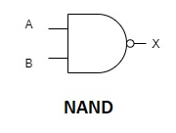

Dari berdasarkan rangkaian gerbang logika diatas, maka tabel kebenarannya adalah :

|  |  |  |
| --- | --- | --- |
| A | B | X |
| 0 | 1 | 1 |
| 1 | 0 | 0 |
| 0 | 0 | 0 |
| 1 | 1 | 0 |

1. OR

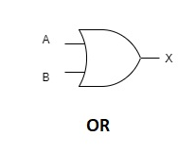

Dari berdasarkan rangkaian gerbang logika diatas, maka tabel kebenarannya adalah :

|  |  |  |
| --- | --- | --- |
| A | B | X |
| 0 | 1 | 1 |
| 1 | 0 | 1 |
| 0 | 0 | 0 |
| 1 | 1 | 1 |

1. NOR

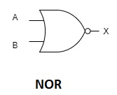

Dari berdasarkan rangkaian gerbang logika diatas, maka tabel kebenarannya adalah :

|  |  |  |
| --- | --- | --- |
| A | B | X |
| 0 | 1 | 0 |
| 1 | 0 | 0 |
| 0 | 0 | 1 |
| 1 | 1 | 0 |

1. XOR

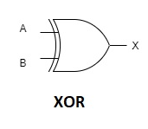

Dari berdasarkan rangkaian gerbang logika diatas, maka tabel kebenarannya adalah :

|  |  |  |
| --- | --- | --- |
| A | B | X |
| 0 | 1 | 1 |
| 1 | 0 | 1 |
| 0 | 0 | 0 |
| 1 | 1 | 0 |

1. XNOR

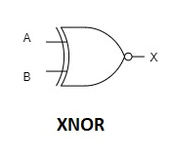

Dari berdasarkan rangkaian gerbang logika diatas, maka tabel kebenarannya adalah :

|  |  |  |
| --- | --- | --- |
| A | B | X |
| 0 | 1 | 0 |
| 1 | 0 | 0 |
| 0 | 0 | 1 |
| 1 | 1 | 1 |